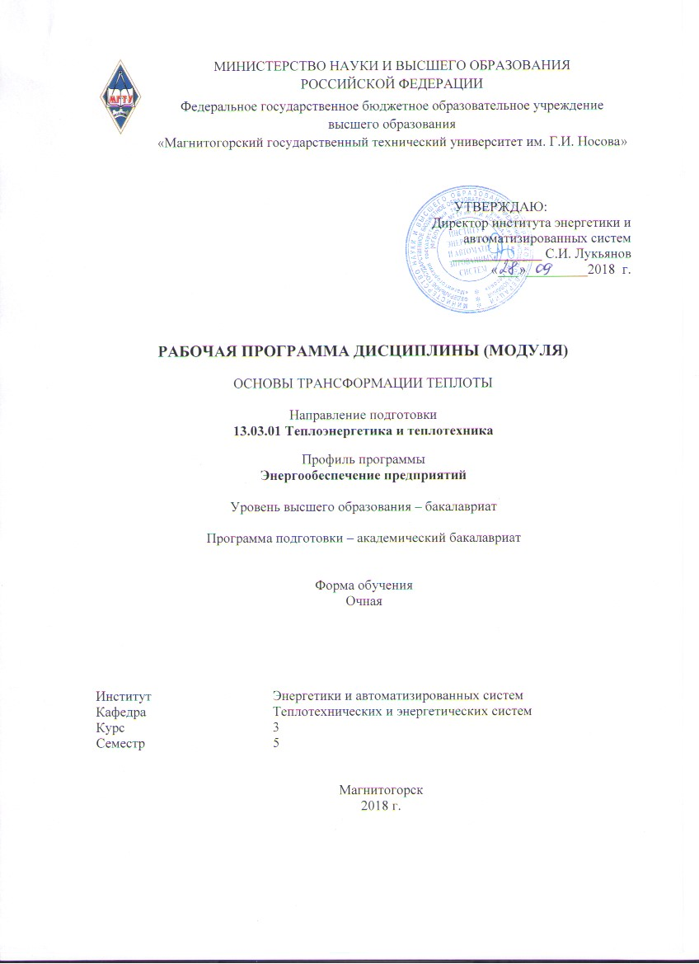

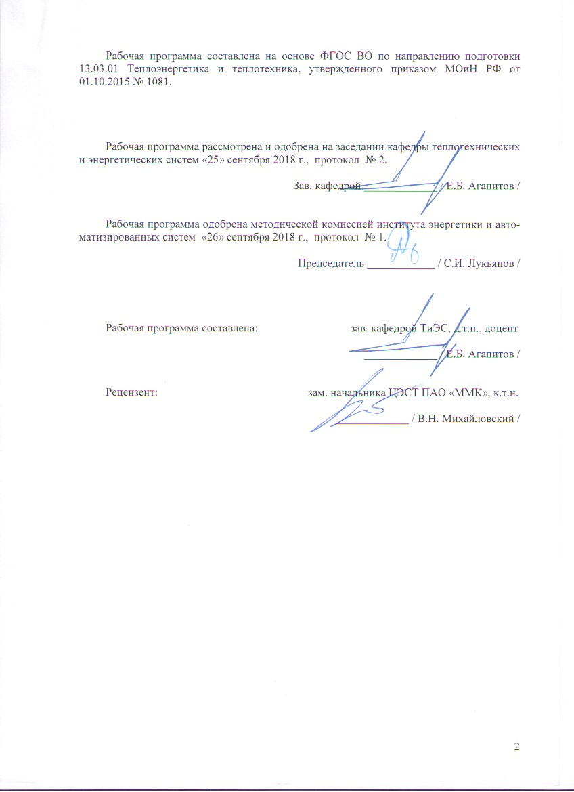



**1 Цели освоения дисциплины**

Целями освоения дисциплины (модуля) Основы трансформации теплоты являются: формирование у студентов представлений о системах и комплексах низкотемпературных технологий, низкотемпературных технологиях, тепловых насосах, вспомогательном теплотехническом оборудовании комплексов низкотемпературных технологий, технологических жидкостях, газах и парах, как теплоносителях и рабочих телах

Задачи дисциплины-развитие у студентов конгвитивных, деятельностных и личностных качеств в соответствии с требованиями ФГОС ВО; усвоение студентами знаний:

- предмета, основных его разделов;

-термодинамическим основам процессов трансформации теплоты;

- оценкам эффективности работы теплотехнических установок по производству холода;

- формирование у студентов умений теплотехнических расчетов и анализа процессов, совершаемых в установках низкотемпературной техники;

- основам криогеники.

**2 Место дисциплины в структуре образовательной программы подготовки бакалавра**

### Дисциплина Б1.В.04. «Основы трансформации теплоты» входит в вариативную часть Блока 1 образовательной программы.

Для изучения дисциплины необходимы знания (умения, владения), сформированные в результате изучения основных разделов следующих дисциплин:

Математика (дифференциальное и интегральное исчисление, дифференциальные уравнения, численные методы, уравнения математической физики);

Физика (молекулярная физика, термодинамика);

Химия (химическая термодинамика, химическое и фазовое равновесие.

Гидрогазодинамика (основные физические свойства жидкостей и газов, подобие гидромеханических процессов, уравнение движения вязкой жидкости, режимы движения, пограничный слой).

Техническая термодинамика (первый и второй закон термодинамики, идеальные и реальные газы, водяной пар, фазовые диаграммы).

### Знания (умения, владения), полученные при изучении данной дисциплины будут необходимы при защите ВКР, изучении дисциплин: энергосбережение в теплоэнергетике и теплотехнологиях, Тепловые электрические станции, теплоэнергетические системы промышленных предприятий

3 Компетенции обучающегося, формируемые в результате освоения дисциплины (модуля) и планируемые результаты обучения

В результате освоения дисциплины (модуля) «Основы трансформации теплоты» обучающийся должен обладать следующими компетенциями:

|  |  |
| --- | --- |
| Структурный элемент компетенции | Планируемые результаты обучения |
| ОПК- 2 – способностью демонстрировать базовые знания в области естественнонаучных дисциплин, готовностью выявлять естественнонаучную сущность проблем, возникающих в ходе профессиональной деятельности; применять для их разрешения основные законы естествознания, методы математического анализа и моделирования, теоретического и экспериментального исследования | |
| Знать: | основные определения и понятия базовых знаний в области естественнонаучных дисциплин  методы решения типовых задач по известным алгоритмам и правилам. |
| Уметь: | объяснять типичные модели задач в области энергетики и охраны окружающей среды  обсуждать способы эффективного решения проблем, возникающих в ходе профессиональной деятельности;  применять соответствующие знания при решении задач в области низкотемпературной энергетики и охраны окружающей среды |
| Владеть | - практическими навыками использования элементов демонстрации информации с привлечением компьютерных технологий;  -способами демонстрации умения анализировать ситуацию способами совершенствования профессиональных знаний и умений путем использования возможностей информационной среды.  -методами сбора и демонстрации найденной информации для проектирования энергосберегающих низкотемпературных энергообъектов и их элементов |
| ПК – 9 способностью обеспечивать соблюдение экологической безопасности на производстве и планировать экозащитные мероприятия и мероприятия по энерго- и ресурсосбережению на производстве | |
| Знать | основные методы соблюдения экологической безопасности на производстве и планировать экозащитные мероприятия  -основные мероприятия по энерго- и ресурсосбережению на производстве |
| Уметь | обсуждать объяснять, выявлять и строить типичные модели решения экологических и энергесберегающих задач |
| Владеть | практическими навыками решения задач в области энергетики и экозащитных мероприятий  методами решения практических задач в области энергосбережения |

4 Структура и содержание дисциплины (модуля) "Основы трансформации теплоты"

Общая трудоемкость дисциплины составляет 4 зачет. единицы - 144 акад. часа, в том числе:

-контактная работа - 58,1 акад. часов

-аудиторная работа - 54 акад. часа;

-внеаудиторная работа - 4.1 акад. часа

- самостоятельная работа – 50,2 акад. часов;

-подготовка к экзамену - 35.7 акад. часов

| Раздел/ тема  дисциплины | Семестр | Аудиторная  контактная работа  (в акад. часах) | | | Самостоятельная работа (в акад. часах) | Вид самостоятельной  работы | Форма текущего контроля успеваемости и  промежуточной аттестации | Код и структурный  элемент  компетенции |
| --- | --- | --- | --- | --- | --- | --- | --- | --- |
| лекции | лаборат.  занятия | практич. занятия |
| Раздел 1. Теплотрансформаторы. Теоретические основы работы. | 5 |  |  |  |  |  |  |  |
| Тема 1.1 Введение. Классификация трансформаторов теплоты | 5 | 2 |  |  | 4 | Поиск дополнительной информации по заданной теме (работа с библиографическим материалами, справочниками, каталогами, словарями, энциклопедиями). [ИДЗ№1,2] | Текущий контроль успеваемости. Презентации | ОПК-2 – зув,  ПК-9 – ув |
| Тема 1.2 Парожидкостные и абсорбционные установки и процессы в них | 5 | 12 |  | 5/1И | 15 | Выполнение практических работ (решение задач), предусмотренных рабочей программой дисциплины. [АКР№1,2] | Текущий контроль успеваемости | ОПК-2 – зув, ПК-9 – ув |
| Тема 1.3Дросселирование, ожижение реальных газов. Газожидкостные теплотрансформаторы | 5 | 7 |  | 4/1И | 10 | Выполнение практических работ (решение задач), предусмотренных рабочей программой дисциплины.[АКР№3] | Текущий контроль успеваемости | ОПК-2 – зув, |
| Итого по разделу | 5 | 21 |  | 9/10И | 29 |  |  |  |
| Раздел 2. Низкотемпературные теплотрансформаторы | 5 |  |  |  |  |  |  |  |
| Тема 2.1 Криогенные установки и процессы в них | 5 | 8 |  | 5/1И | 10 | Выполнение практических работ (решение задач), предусмотренных рабочей программой дисциплины. [АКР№4] | Проверка индивидуальных заданий | ОПК-2 – зув, |
| Тема 2.2 Получение продуктов разделения воздуха | 5 | 7 |  | 4/1И | 18.1 | Выполнение практических работ (решение задач), предусмотренных рабочей программой дисциплины. [ИДЗ№3] | Проверка индивидуальных заданий. | ОПК-2 – зув, ПК -9 ув |
| Подготовка к промежуточной аттестации (экзамен) | 5 |  |  |  | 3.1 | Выполнение практических работ (решение задач.), предусмотренных рабочей программой дисциплины. [ИДЗ№4] | Проверка индивидуальных заданий | ОПК-2 – зув,  ПК-9 зув - |
| Итого по разделу | 5 | 15 |  | 9/2И | 21.2 |  |  |  |
| Итого по дисциплине | 5 | 36 |  | 18/6И | 50.2 |  | Промежуточная аттестация (экзамен) |  |

5 Образовательные и информационные технологии

Для решения предусмотренных видов учебной работы при изучении дисциплины «Основы трансформации теплоты » в качестве образовательных технологий используются как традиционные, так и технологии проектного обучения.

Информационная лекция – последовательное изложение материала в дисциплинарной логике, осуществляемое преимущественно вербальными средствами (монолог преподавателя). Также используются информационно – коммуникационные технологии

Практическое занятие, посвященное освоению конкретных умений и навыков по предложенному алгоритму.

Передача необходимых теоретических знаний и формирование представлений по курсу происходит с применением мультимедийного оборудования. Лекционный материал закрепляется на практических занятиях, где применяется совместная деятельность студентов в группе, направленная на решение общей задачи путем сложения результатов индивидуальной работы членов группы. Для развития и совершенствования коммуникативных способностей студентов организуются практические занятия в виде дискуссий, анализа реальных проблемных ситуаций и междисциплинарных связей из различных областей в контексте решаемой задачи. Самостоятельная работа стимулирует студентов к самостоятельной проработке тем в процессе написания рефератов подготовки к дискуссиям, к контрольным работам и тестированию. При организации самостоятельной работы студентов используются электронные версии курса лекций.

Студенты также выполняют творческий проект, который, как правило, не имеет детально проработанной структуры; учебно-познавательная деятельность студентов осуществляется в рамках рамочного задания, подчиняясь логике и интересам участников проекта, жанру конечного результата - информационного доклада.

6. Учебно-методическое обеспечение самостоятельной работы студентов

Оценочные средства для текущего контроля успеваемости, промежуточной аттестации по итогам освоения дисциплины.

Примерные аудиторные контрольные работы (АКР)

АКР№1 Рассчитать схему аммиачной одноступенной компрессионной холодильной установки для следующих условий: задана холодопроизводительность Q0 , температура хладоносителя на входе – выходе из испарителя

|  |  |  |  |
| --- | --- | --- | --- |
| В | Q0? КВт | Температура хладоносителя (вход, выход в испаритель) | Температура охлаждающей воды на входе – выходе из конденсатора |
|  |  | 0С | 0С |
| 1 | 18 | (-16)-(-23) | (20)-(27) |
| 2 | 25 | (-15)-(-24) | (21)-(28) |
| 3 | 20 | (-16)-(-25) | (20)-(25) |
| 4 | 19 | (-17)-(-23) | (22)-(28) |
| 5 | 40 | (-15)-(-25) | (20)-(27) |
| 6 | 55 | (-16)-(-23) | (21)-(29) |
| 7 | 60 | (-15)-(-24) | (20)-(26) |
| 8 | 75 | (-16)-(-25) | (23)-(29) |
| 9 | 80 | (-17)-(-23) | (22)-(28) |
| 10 | 95 | (-15)-(-25) | (20)-(27) |
| 11 | 90 | (-16)-(-23) | (21)-(29) |
| 12 | 85 | (-15)-(-24) | (20)-(26) |
| 13 | 80 | (-16)-(-25) | (23)-(29) |
| 14 | 30 | (-17)-(-23) | (20)-(26) |
| 15 | 45 | (-15)-(-25) | (23)-(29) |
| 16 | 30 | (-15)-(-24) | (22)-(28) |
| 17 | 20 | (-16)-(-25) | (20)-(27) |
| 18 | 15 | (-17)-(-23) | (21)-(29) |
| 19 | 90 | (-15)-(-25) | (20)-(26) |
| 20 | 80 | (-15)-(-24) | (20)-(27) |
| 21 | 85 | (-16)-(-25) | (21)-(28) |
| 22 | 60 | (-17)-(-23) | (20)-(25) |
| 23 | 70 | (-15)-(-25) | (22)-(28) |

АКР№2 Рассчитать схему одноступенчатого теплового насоса для промежуточного подогрева теплоносителя с теплопроизводительностью Q, кВт. В качестве источника – речная вода(tн1 иtн2 ), температура воды на входе в охладитель и выходе из конденсатора ( tв1 иtв2 ),) Рабочее вещество – аммиак

|  |  |  |  |  |  |
| --- | --- | --- | --- | --- | --- |
|  | tн1 | tн2 | tв1 | tв2 | Q, кВт |
| 1 | 12 | 7 | 30 | 45 | 50 |
| 2 | 10 | 6 | 32 | 47 | 54 |
| 3 | 9 | 5 | 29 | 44 | 48 |
| 4 | 13 | 8 | 33 | 46 | 59 |
| 5 | 11 | 5 | 30 | 48 | 60 |
| 6 | 12 | 7 | 30 | 45 | 63 |
| 7 | 10 | 6 | 32 | 47 | 47 |
| 8 | 9 | 5 | 29 | 44 | 58 |
| 9 | 13 | 8 | 33 | 46 | 50 |
| 10 | 11 | 5 | 30 | 48 | 54 |
| 11 | 13 | 8 | 29 | 44 | 48 |
| 12 | 11 | 5 | 33 | 46 | 59 |
| 13 | 12 | 7 | 30 | 48 | 60 |
| 14 | 10 | 6 | 30 | 45 | 63 |
| 15 | 9 | 5 | 32 | 47 | 47 |
| 16 | 13 | 8 | 29 | 44 | 58 |
| 17 | 11 | 5 | 33 | 46 | 48 |
| 18 | 12 | 7 | 30 | 48 | 59 |
| 19 | 10 | 6 | 33 | 46 | 60 |
| 20 | 9 | 5 | 30 | 48 | 63 |
| 21 | 13 | 8 | 29 | 44 | 47 |
| 22 | 11 | 5 | 33 | 46 | 58 |

АКР№3Определить холодопроизводительность термодинамической системы, в которой воздух в количестве D = (кг/с) расширяется от давления Рm, МПа до Рn=0.1МПа при температуре окружающей среды

|  |  |  |
| --- | --- | --- |
|  | Рm, МПа | D = (кг/с) |
| 1 | 10 | 100 |
| 2 | 12 | 40 |
| 3 | 11 | 80 |
| 4 | 14 | 75 |
| 5 | 16 | 90 |
| 6 | 10 | 50 |
| 7 | 11 | 120 |
| 8 | 12 | 100 |
| 9 | 14 | 80 |
| 10 | 17 | 90 |

АКР№4

Рассчитать дроссельный ожижитель воздуха, работающий по схеме Лннда.Исходные параметры Р1=0.1 МПа, Т1= 293К.Заданы параметры сжатого воздуха, изотермический и электромеханический кпд компрессора

|  |  |  |  |  |
| --- | --- | --- | --- | --- |
|  | Р2,МПа | qизол, Кдж/кг | η из | η эм |
| 1 | 10 | 13 | 0.6 | 0.9 |
| 2 | 12 | 12.5 | 0.7 | 0.85 |
| 3 | 14 | 14 | 0.65 | 0.88 |
| 4 | 11 | 12 | 0.6 | 0.92 |
| 5 | 9 | 13.5 | 0.7 | 0.9 |
| 6 | 12 | 13 | 0.65 | 0.85 |
| 7 | 14 | 12.5 | 0.7 | 0.88 |
| 8 | 11 | 14 | 0.65 | 0.92 |
| 9 | 9 | 12 | 0.6 | 0.85 |
| 10 | 10 | 13.5 | 0.7 | 0.88 |
| 11 | 12 | 12 | 0.6 | 0.92 |

Примерные индивидуальные домашние задания (ИДЗ)

ИДЗ№1 «Роль низкотемпературной техники в металлургии»

1. Какова роль низкотемпературной техники в развитии экономики страны?
2. Основные потребители продуктов разделения воздуха
3. Какие требования предъявляются к качеству продуктов разделения воздуха.
4. Какие графики потребления продуктов разделения воздуха вы знаете.

5.Как классифицируются трансформаторы теплоты.

ИДЗ№2 «Трансформаторы теплоты.Робочие тела трансформаторов тепла»

1. Каскадные и регенеративные трансформаторы теплоты .
2. Общая характеристика хладоагентов и криоагентов.
3. Абсорбционные трансформаторы теплоты.
4. Струйные трансформаторы теплоты.
5. Газожидкостные трансформаторы теплоты.
6. Криорефрижераторы с дроссельной системой окончательного охлаждения
7. Криорефрижераторы с детандерной системой окончательного охлаждения

ИДЗ№3 «Процессы ожижения и ректификации»

1. Особенности систем ожижения, замораживания и низкотемпературного разделения;
2. Свойства низкотемпературной изоляции
3. Классификация криогенных установок и циклов.
4. Реальные циклы криогенных установок. Цикл Гейландта, Клода и Капицы.
5. Холодопроизводительность, потери, эффективность реальных циклов.
6. Понятие бинарной смеси. Законы разделения бинарных смесей.
7. Процессы кипения и конденсации бинарной смеси.
8. Процесс ректификации бинарной смеси.
9. Схемы ректификационных колонн для разделения бинарной смеси.

ИДЗ№4 «Воздухоразделительные установки»

1. Блочная схема воздухоразделительной установки.
2. Классификация ВРУ.
3. Общая характеристика ВРУ, принципы построения.
4. Тенденции развития ВРУ. Энергетические показатели.
5. Технология разделения воздуха.
6. Холодопроизводительность и ее составляющие для ВРУ различных типов.
7. Регулирование производительности ВРУ.
8. Способы компенсации неравномерности потребления продуктов разделения ВРУ

ИДЗ№5 «транспорт продуктов разделения воздуха»

1. Схемы снабжения предприятия газообразными продуктами разделения воздуха.
2. Классификация трубопроводов для транспорта продуктов разделения воздуха.
3. Проектирование трубопроводов для транспорта продуктов разделения воздуха.
4. Жидкостные криогенные системы.
5. Материалы труб, арматура.

7. Оценочные средства проведения промежуточной аттестации

а) Планируемые результаты обучения и оценочные средства для проведения промежуточной аттестации:

| Структурный элемент  компетенции | Планируемые результаты обучения | Оценочные средства |
| --- | --- | --- |
| ОПК- 2 – способностью демонстрировать базовые знания в области естественнонаучных дисциплин, готовностью выявлять естественнонаучную сущность проблем, возникающих в ходе профессиональной деятельности; применять для их разрешения основные законы естествознания, методы математического анализа и моделирования, теоретического и экспериментального исследования | | |
| Знать | основные определения и понятия базовых знаний в области естественнонаучных дисциплин  методы решения типовых задач по известным алгоритмам и правилам. | Перечень теоретических вопросов к экзамену:  1.Классификация криогенных и холодильных установок. Тепловая трансформация.  2.Области использования тепловых трансформаторов  3.Общий принцип охлаждения  4.Классификация тепловых трансформаторов  5.Циклическеие и нециклические процессы. Цикл Карно со стационарными процессами  6.Каскадные и регенеративные тепловые трансформаторы  7.Эксергетический метод анализа работы тепловых трансформаторов  8.Схема идеального парожидкостного теплотрансформатора. Удельные затраты работы.  9.Характерные энергетические зоны в низкотемпературной области  10.Характеристики криоагентов и хладоагентов  11.Реальный парожидкостный тепловой трансформатор. Энергетические характеристики. Холодильный коэффициент  12.Процесс дросселирования. Дифференциальный дроссель – эффект Джоуля – Томпсона. Инверсия.  13.Криорефрижератор Линде. Энергетический баланс криорефрижератора.  14.Идеальные процессы ожижения и замораживания газов  15.Блочная схема воздухоразделительной установки  16.Ожижитель Линде.  17.Квазицикл Клода, Гейландта, Капицы  18.Технико – экономическое сопоставление ожижительных циклов  19. Бинарные смеси. Законы Рауля, Дальтона и Коновалова для бинарных смесей.  20.Испарение бинарной смеси  21.Дефлегмация бинарной смеси  22.Ректификация. Устройство ректификационной колонны  23.Работа колонны двукратной ректификации воздуха  24.Компановка воздухоразделительных установок низкого давления  25.Производство инертных газов  26.Системы транспорта и распределения продуктов разделения воздуха |
| Уметь | объяснять типичные модели задач в области энергетики и охраны окружающей среды  обсуждать способы эффективного решения проблем, возникающих в ходе профессиональной деятельности;  применять соответствующие знания при решении задач в области низкотемпературной энергетики и охраны окружающей среды | Примеры практических заданий:   1. Произвести сопоставительные расчеты энергозатрат двух холодильных установок холодопроизводительностью 100КВт, работающих на аммиаке и хладоне R-123. Сопоставить холодильные коэффициенты 2. Оцените эффективность применения теплового насоса на хладоне R-123 и электроотопительного котла для задачи отопления здания площадью 200м2 |
| Владеть | - практическими навыками использования элементов демонстрации информации с привлечением компьютерных технологий;  -способами демонстрации умения анализировать ситуацию способами совершенствования профессиональных знаний и умений путем использования возможностей информационной среды.  -методами сбора и демонстрации найденной информации для проектирования энергосберегающих низкотемпературных энергообъектов и их элементов | Задания на решение задач из профессиональной области, комплексные задания  Произвести комплексный расчет воздухоразделительной установки, предназначенной для одновременного получения технического кислорода высокого давления (до 20 МПа) в количестве 280 нм3/ч концентрацией 99,8% О2 и газообразного азота особой чистоты в количестве 1650 нм3/ч концентрацией 99,999% N2.   |  |  |  |  |  | | --- | --- | --- | --- | --- | |  | G., нм3 /ч | Конц. О2,% | Конц.N2 | Расход N2 нм3 /ч | | 1 | 280 | 99.8 | 99.87 | 1800 | | 2 | 300 | 99.5 | 99.999 | 1900 | | 3 | 340 | 99.7 | 99.85 | 1670 | | 4 | 310 | 99.8 | 99.92 | 1650 | | 5 | 270 | 99.5 | 99.999 | 1680 | | 6 | 300 | 99.7 | 99.85 | 1900 | | 7 | 340 | 99.8 | 99.92 | 1670 | | 8 | 310 | 99.7 | 99.999 | 1650 | | 9 | 270 | 99.8 | 99.85 | 1680 | | 10 | 300 | 99.6 | 99.92 | 1690 | |
| ПК – 9 способностью обеспечивать соблюдение экологической безопасности на производстве и планировать экозащитные мероприятия и мероприятия по энерго- и ресурсосбережению на производстве | | |
| Знать | основные методы соблюдения экологической безопасности на производстве и планировать экозащитные мероприятия  -основные мероприятия по энерго- и ресурсосбережению на производстве | Перечень вопросов, необходимо знать:  1.Причины возникновения нарушений при эксплуатации воздухоразделительных и холодильных установок  2.Как взаимодействуют продукты разделения воздуха с различными веществами  3.Как проводится контроль загрязненности воздуха, проводится мониторинг состояния воздушной среды  5.Перечислите требования к размещению цехов с ВРУ  6. Перечислите, какие взрывоопасные примеси контролируются в воздухе  7. Каким правилам должны отвечать применяемые центробежные и осевые компрессоры |
| Уметь | обсуждать объяснять, выявлять и строить типичные модели решения экологических и энергесберегающих задач | Практические задания:  1.Можно ли заменить кислородные манометры на воздушные  2.Перечислите требования к автоматике кислородных компрессоров  3 Кем утверждаются эксплуатационные электрические схемы  4.Можно ли проводить ремонт электрооборудования без снятия напряжения  5.Как часто проводятся анализы состава воздуха в зоне работ |
| Владеть | практическими навыками решения задач в области энергетики и экозащитных мероприятий  методами решения практических задач в области энергосбережения | Задания на решение задач из профессиональной области, комплексные задания  1. Каков порядок проведения ремонтов уровнемеров нижней и верхней колонны ВРУ  2.Сколько времени хранятся данные самопишущих приборов  3. В какой период ремонтируются электроприводы выдачи продукционного азота и кислорода  4. Как проводить работы на площадке, где возможно повышенное содержание азота  5. Как производится отогрев трубопроводной арматуры. |

б) Порядок проведения промежуточной аттестации, показатели и критерии оценивания:

Промежуточная аттестация по дисциплине «Основы трансформации теплоты» включает теоретические вопросы, позволяющие оценить уровень усвоения обучающимися знаний, при условии выполнения текущих практических заданий, выявляющих степень сформированности умений и владений, проводится в форме зачета и защиты выполненной контрольной работы.

Экзамен по данной дисциплине проводится в устной форме по экзаменационным билетам, каждый из которых включает 2 теоретических вопроса.

Показатели и критерии оценивания экзамена:

– на оценку «отлично» (5 баллов) – обучающийся демонстрирует высокий уровень сформированности компетенций, всестороннее, систематическое и глубокое знание учебного материала, свободно оперирует знаниями, умениями, применяет их в ситуациях повышенной сложности.

– на оценку «хорошо» (4 балла) – обучающийся демонстрирует средний уровень сформированности компетенций: основные знания, умения освоены, но допускаются незначительные ошибки, неточности, затруднения при аналитических операциях, переносе знаний и умений на новые, нестандартные ситуации.

– на оценку «удовлетворительно» (3 балла) – обучающийся демонстрирует пороговый уровень сформированности компетенций: в ходе контрольных мероприятий допускаются ошибки, проявляется отсутствие отдельных знаний, умений, навыков, обучающийся испытывает значительные затруднения при оперировании знаниями и умениями при их переносе на новые ситуации.

– на оценку «неудовлетворительно» (2 балла) – обучающийся демонстрирует знания не более 20% теоретического материала, допускает существенные ошибки, не может показать интеллектуальные навыки решения простых задач.

– на оценку «неудовлетворительно» (1 балл) – обучающийся не может показать знания на уровне воспроизведения и объяснения информации, не может показать интеллектуальные навыки решения простых задач.

8. Учебно-методическое и информационное обеспечение дисциплины (модуля) Б1.В.04" Основы трансформации теплоты"

а) Основная литература:

1. Степанов, О. А. Основы трансформации теплоты : учебник / О. А. Степанов, С. О. Захаренко. — Санкт-Петербург : Лань, 2019. — 128 с. — ISBN 978-5-8114-3722-1. — Текст : электронный // Лань : электронно-библиотечная система. — URL: <https://e.lanbook.com/book/122152> . — Режим доступа: для авториз. пользователей.

2. Агапитов, Е. Б. Теплоэнергетика криогенных и холодильных систем промышленных предприятий. Конспект лекций : учебное пособие / Е. Б. Агапитов, А. В. Тихонов. - Магнитогорск : МГТУ, 2013. - 1 электрон. опт. диск (CD-ROM). - Загл. с титул. экрана. - URL: <https://magtu.informsystema.ru/uploader/fileUpload?name=910.pdf&show=dcatalogues/1/1118887/910.pdf&view=true> - Макрообъект. - Текст : электронный. - Сведения доступны также на CD-ROM.

б) Дополнительная литература:

1. Осколков, С. В. Тепломассообменное оборудование предприятий : методические указания по выполнению курсового проекта для студентов направления подготовки 140100 "Теплоэнергетика" / С. В. Осколков, Л. В. Николаев ; МГТУ, Каф. теплотехнических и энергетических систем. - Магнитогорск : МГТУ, 2012. - 1 электрон. опт. диск (CD-ROM). - Загл. с титул. экрана. - URL: <https://magtu.informsystema.ru/uploader/fileUpload?name=1547.pdf&show=dcatalogues/1/1124725/1547.pdf&view=true> . - Макрообъект. - Текст : электронный. - Сведения доступны также на CD-ROM.

2. Ляшков, В. И. Нагнетатели, тепловые двигатели и термотрансформаторы в системах энергообеспечения предприятий : учеб. пособие / В.И. Ляшков. — Москва : ИНФРА-М, 2018. — 218 с. — (Высшее образование: Бакалавриат). — www.dx.doi.org/10.12737/22122. - ISBN 978-5-16-012314-1. - Текст : электронный. - URL: <https://znanium.com/catalog/product/942815> – Режим доступа: по подписке.

3. Ляшков, В. И. Теоретические основы теплотехники: Учеб. пособие для вузов / В.И. Ляшков, 2-е изд., испр. и доп. - М.: КУРС: ИНФРА-М, 2019. -с: ил. - ISBN 978-5-905554-85-8. - Текст : электронный. - URL: <https://znanium.com/catalog/product/1002345> – Режим доступа: по подписке.

в) Методические указания:

1. Агапитов, Е. Б. Теплоэнергетика криогенных и холодильных систем промышленных предприятий. Конспект лекций : учебное пособие / Е. Б. Агапитов, А. В. Тихонов. - Магнитогорск : МГТУ, 2013. - 1 электрон. опт. диск (CD-ROM). - Загл. с титул. экрана. - URL: https://magtu.informsystema.ru/uploader/fileUpload?name=910.pdf&show=dcatalogues/1/1118887/910.pdf&view=true (дата обращения: 14.05.2020). - Макрообъект. - Текст : электронный. - Сведения доступны также на CD-ROM.

2. Климова, Т. А. Холодильное оборудование : учебное пособие [для СПО] / Т. А. Климова ; МГТУ. - Магнитогорск : МГТУ, 2015. - 1 электрон. опт. диск (CD-ROM). - Загл. с титул. экрана. - URL: https://magtu.informsystema.ru/uploader/fileUpload?name=1468.pdf&show=dcatalogues/1/1123993/1468.pdf&view=true (дата обращения: 14.05.2020). - Макрообъект. - Текст : электронный. - Сведения доступны также на CD-ROM.

г) Программное обеспечение и Интернет-ресурсы:

|  |  |  |
| --- | --- | --- |
| Наименование ПО | № договора | Срок действия лицензии |
| Стандартные |  |  |
| Microsoft Windows 7 | Д-1227 от 08.10.2018 | 11.10.2021 |
| Microsoft Office 2007 | №135 от 17.09.2007 | Бессрочно |
| 7Zip | Свободно  распространяемое | бессрочно |
| FAR Manager | Свободно распространяемое | бессрочно |
| Дополнительные |  |  |
| Microsoft Windows 10 Pro | Д-1227 от 8.10.2018 | 11.10.2021 |

1. Федеральный институт промышленной собственности : сайт РОСПАТЕНТА / ФИПС. – Москва : ФИПС, 2009 – . – URL: <http://www1.fips.ru/> (дата обращения: 18.09.2020). – Режим доступа: свободный. – Текст: электронный.
2. Российский индекс научного цитирования (РИНЦ) : национальная библиографическая база данных научного цитирования. – Текст: электронный // eLIBRARY.RU : научная электронная библиотека : сайт. – Москва, 2000 – . – URL: <https://elibrary.ru/project_risc.asp> (дата обращения: 18.09.2020). – Режим доступа: для зарегистрир. пользователей.
3. Академия Google (Google Scholar) : поисковая система : сайт. – URL: <https://scholar.google.ru/> (дата обращения: 18.09.2020). – Режим доступа: для зарегистрир. пользователей. – Текст: электронный.
4. Единое окно доступа к информационным ресурсам : электронная библиотека : сайт / ФГАУ ГНИИ ИТТ "ИНФОРМИКА". – Москва, 2005. – . –URL: <http://window.edu.ru/> (дата обращения: 18.09.2020). – Режим доступа: свободный. – Текст: электронный.
5. East View Information Services : Электронная база периодических изданий / ООО «ИВИС. – URL: <https://dlib.eastview.com/> (дата обращения: 18.09.2020). – Режим доступа: по подписке. – Текст: электронный.
6. Российская Государственная библиотека. Каталоги : сайт / Российская государственная библиотека. – Москва : РГБ, 2003 – . URL: <https://www.rsl.ru/ru/4readers/catalogues/> (дата обращения: 18.09.2020). – Режим доступа: свободный. – Текст: электронный.
7. Электронная библиотека МГТУ им. Г. И. Носова. – URL: <http://magtu.ru:8085/marcweb2/Default.asp> (дата обращения: 18.09.2020). – Режим доступа: для зарегистрир. пользователей (вход с внешней сети по логину и паролю). – Текст: электронный.
8. Web of science : Международная наукометрическая реферативная и полнотекстовая база данных научных изданий : сайт. – URL: <http://webofscience.com> (дата обращения: 18.09.2020). – Режим доступа: для зарегистрир. пользователей (вход по IP-адресам вуза). – Текст: электронный.
9. Scopus : Международная реферативная и полнотекстовая справочная база данных научных изданий : сайт. – URL: <http://scopus.com> (дата обращения: 18.09.2020). – Режим доступа: для зарегистрир. пользователей (вход по IP-адресам вуза). – Текст: электронный.
10. Springer Journals : Международная база полнотекстовых журналов : сайт. – URL: <http://link.springer.com/> (дата обращения: 18.09.2020). – Режим доступа: для зарегистрир. пользователей (вход по IP-адресам вуза). – Текст: электронный.
11. SpringerMaterials : Международная база научных материалов в области физических наук и инжиниринга : сайт. – URL: <http://materials.springer.com/> (дата обращения: 18.09.2020). – Режим доступа: для зарегистрир. пользователей (вход по IP-адресам вуза). – Текст: электронный.
12. Springer Reference : Международная база справочных изданий по всем отраслям знаний: сайт. – URL: <http://www.springer.com/references> (дата обращения: 18.09.2020). – Режим доступа: для зарегистрир. пользователей (вход по IP-адресам вуза). – Текст: электронный.
13. Архив научных журналов : сайт / Национальный электронно-информационный концорциум. – Москва : НЭИКОН, 2013 – . – URL: <https://archive.neicon.ru/xmlui/> (дата обращения: 18.09.2020). – Режим доступа: для зарегистрир. пользователей (вход по IP-адресам вуза). – Текст: электронный.
14. eLIBRARY.RU : научная электронная библиотека : сайт. – Москва, 2000 – . – URL: <https://elibrary.ru> (дата обращения: 09.01.2018). – Режим доступа: для зарегистрир. пользователей. – Текст: электронный.
15. РУКОНТ : национальный цифровой ресурс : межотраслевая электронная библиотека : сайт / консорциум «КОТЕКСТУМ». – Сколково, 2010 – . – URL: <https://rucont.ru> (дата обращения: 18.09.2020). – Режим доступа: для авториз. пользователей. – Текст: электронный.

9 Материально-техническое обеспечение дисциплины (модуля)

В соответствии с учебным планом по дисциплине «Основы трансформации теплоты» предусмотрены следующие виды занятий: лекционные, практические занятия, самостоятельная работа, консультации (столбец ВНКР), экзамен.

| Тип и название аудитории | Оснащение аудитории |
| --- | --- |
| Учебные аудитории для проведения занятий лекционного типа | Мультимедийные средства хранения, передачи и представления информации. |
| Учебные аудитории для проведения практических занятий, групповых и индивидуальных консультаций, текущего контроля и промежуточной аттестации | Доска, мел. |
| Учебные аудитории для самостоятельной работы обучающихся | Персональные компьютеры с пакетом MS Office, выходом в Интернет и с доступом в электронную информационно-образовательную среду университета |
| Помещение для хранения и профилактического обслуживания учебного оборудования | Стеллажи, сейфы для хранения учебного оборудования  Инструменты для ремонта лабораторного оборудования |